Farg’ona davlat texnika universiteti
ATT fakulteti Dasturiy injinering yo’nalishi
654-24 guruh o’quvchilaring
Ta’lim yo’nalishi bo’yicha

“FreelanceX”

nomli loyihasi

Farg’ona - 2025
Loyiha muallifi:
Ism-familya: DI 654-25 guruh Boydedayev Bilolbek
Lavozim: Loyiha bosh rahbari & Mahsulot Arxitektori & Fronted dasturchi
Vazifasi: Loyiha konsepsiyasini ishlab chiqish, backend modullarini loyihalash.

Yordamchi (Asistentlar):
1.Ism-familya: DI 654-24 Axmedov Shohiddin
Vazifasi: Moliyaviy tahlilchi & Risk menejeri

2.Ism-familya: DI 654-24 Xomidaliyev Omadbek
Lavozim: Dizayn & UX bo'yicha ma'sul
Vazifasi: Front-end dizayn va sahifalar prototipini qayta tuzatish va ko’rib chiqish, interaktiv elementlarni optimallashtirish, testing jarayonida yordam ko‘rsatish.

Reja:
Kirish
- Frilanserlik platformalarining zamonaviy axborot texnologiyalaridagi o‘rni
- Frilanser platformalarining turlari va ishlash prinsiplari
- FreelanceX platformasini yaratishning dolzarbligi
Asosiy qism
- FreelanceX platformasining umumiy arxitekturasi va funksional imkoniyatlari
- Platformaning foydalanuvchi interfeysi va UX yechimlari
- FreelanceX platformasida ma’lumotlar bilan ishlash va xavfsizlik masalalari
Moliyaviy qism
- Loyihani amalga oshirish uchun dastlabki xarajatlar
- Platformaning daromad manbalari
- Foydaga chiqish va investitsiyani qoplash muddati

Xulosa

ASOSIY QISM
1. FreelanceX platformasining umumiy arxitekturasi va funksional imkoniyatlari
FreelanceX — bu buyurtmachilar va frilanserlarni yagona raqamli muhitda birlashtiruvchi zamonaviy veb-platforma hisoblanadi. Platforma front-end va back-end qismlardan tashkil topgan bo‘lib, front-end HTML, CSS va JavaScript texnologiyalari asosida ishlab chiqiladi. Ushbu qism foydalanuvchi bilan to‘g‘ridan-to‘g‘ri o‘zaro aloqani ta’minlaydi.
Platformaning asosiy funksiyalariga foydalanuvchini ro‘yxatdan o‘tkazish va autentifikatsiya qilish, frilanser profillarini yaratish, loyiha joylash, taklif yuborish, baholash va reyting tizimi kiradi. Bu funksiyalar platformaning samarali ishlashini va foydalanuvchilar o‘rtasidagi ishonchni oshirishga xizmat qiladi.

2. Platformaning foydalanuvchi interfeysi va UX yechimlari
FreelanceX platformasida foydalanuvchi interfeysi soddalik va qulaylik tamoyillari asosida ishlab chiqilgan. Sahifalar minimalistik dizaynga ega bo‘lib, ranglar uyg‘unligi va vizual ierarxiya foydalanuvchining diqqatini asosiy funksiyalarga qaratadi.
Interfeys barcha qurilmalarga moslashuvchan (responsive) tarzda ishlab chiqiladi. Sahifalar o‘rtasida silliq o‘tishlar, animatsiyalar va interaktiv elementlar foydalanuvchi tajribasini yaxshilaydi. Kategoriyalar, filtrlash va qidiruv tizimi yordamida foydalanuvchilar kerakli xizmatni tezda topa oladilar.
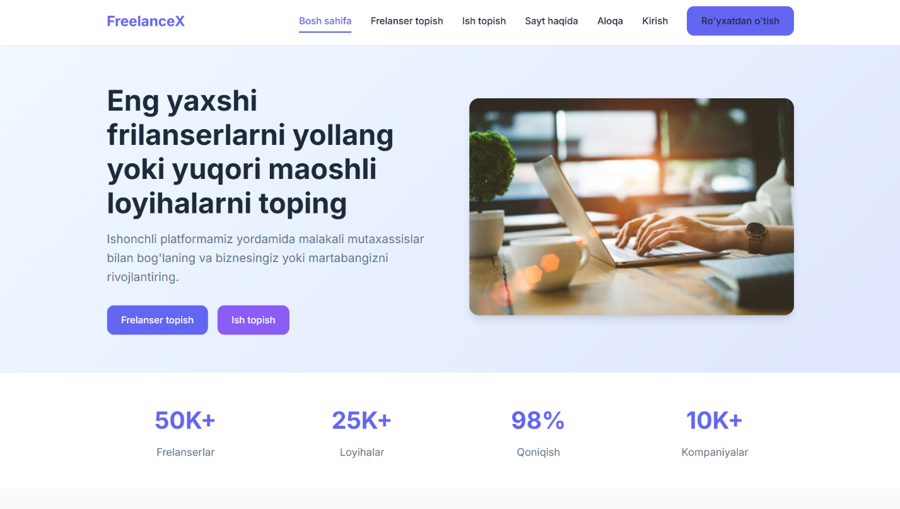
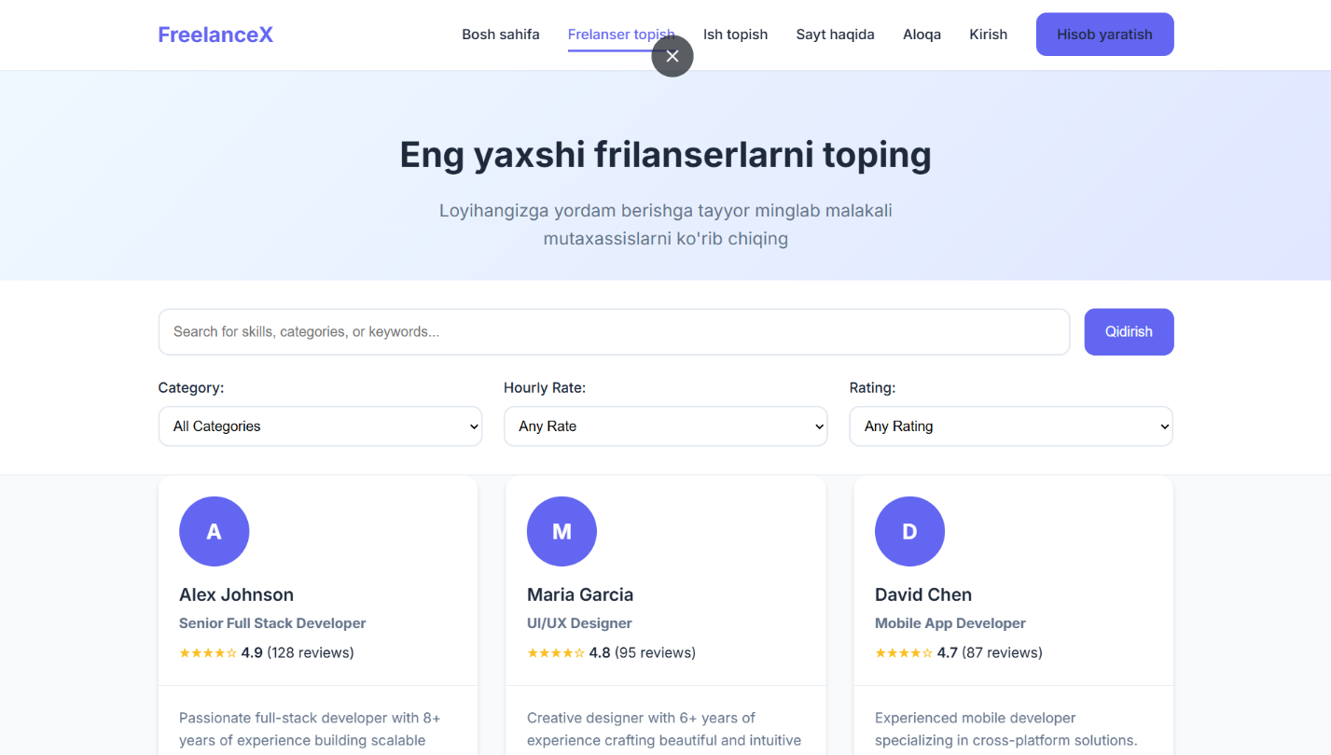

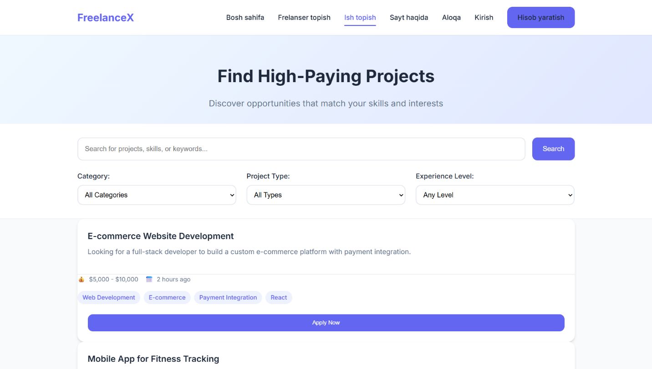
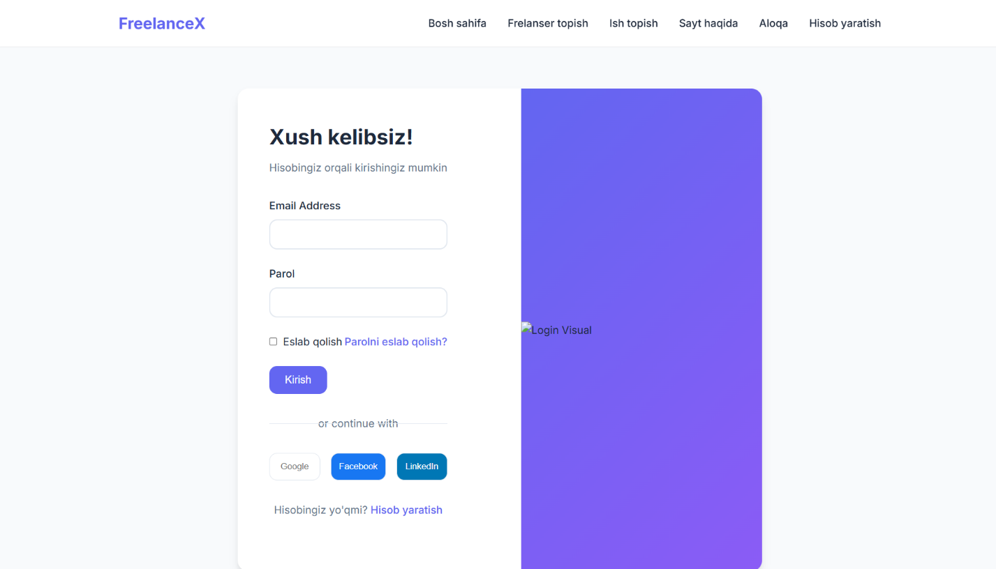

3. FreelanceX platformasida ma’lumotlar bilan ishlash va xavfsizlik masalalari
Platformada foydalanuvchi ma’lumotlarini himoyalash ustuvor vazifa hisoblanadi. Autentifikatsiya jarayonlarida zamonaviy xavfsizlik mexanizmlaridan foydalaniladi. Ma’lumotlar bazasi bilan ishlash jarayonida foydalanuvchi ma’lumotlari maxfiyligi ta’minlanadi.
Shuningdek, platformada to‘lov tizimlari integratsiyasi uchun xavfsiz tranzaksiya mexanizmlari qo‘llaniladi. Bu esa moliyaviy operatsiyalarning ishonchliligini oshiradi va foydalanuvchilarning platformaga bo‘lgan ishonchini mustahkamlaydi.

MOLIYAVIY QISM
1. Loyihani amalga oshirish uchun dastlabki xarajatlar
FreelanceX platformasini yaratish uchun dastlabki bosqichda quyidagi asosiy xarajatlar talab etiladi. Hisob-kitoblar loyiha ishlab chiqish muddati 3 oy deb olingan.1-jadval. Dastlabki xarajatlar (bir martalik)
Xarajat turi | Miqdor | Birlik narxi (so‘m) | Jami (so‘m)
Frontend dasturchi | 1 nafar × 3 oy | 6 000 000 | 18 000 000
Backend dasturchi | 1 nafar × 3 oy | 7 000 000 | 21 000 000
UI/UX dizayner | 1 nafar × 2 oy | 5 000 000 | 10 000 000
Loyiha menejeri | 1 nafar × 2 oy | 4 000 000 | 8 000 000
Testlash va xatolarni tuzatish | — | — | 3 000 000
Domen (1 yil) | 1 dona | 150 000 | 150 000
Hosting va server (3 oy) | — | — | 1 800 000
SSL sertifikat va xavfsizlik | — | — | 1 050 000
Jami dastlabki xarajatlar: 63 000 000 so‘m

2. Oylik doimiy xarajatlar
Platforma ishga tushirilgandan so‘ng quyidagi doimiy xarajatlar yuzaga keladi.
2-jadval. Oylik operatsion xarajatlar
Xarajat turi | Oylik summa (so‘m)
Server va hosting | 800 000
Texnik qo‘llab-quvvatlash | 2 500 000
Marketing va reklama | 3 000 000
Administrator xarajatlari | 1 500 000
Zaxira va texnik xizmat | 700 000
Jami oylik xarajatlar: 8 500 000 so‘m
3. Platformaning daromad manbalari
FreelanceX platformasi quyidagi manbalar orqali daromad oladi:
- Loyiha summasidan olinadigan komissiya (10%)
- Premium frilanser akkauntlari
- Kompaniyalar uchun pullik e’lonlar
- Reklama joylashtirish xizmatlari
3-jadval. Oylik kutilayotgan daromadlar (1-yil oxiriga kelib)
Daromad manbai | Oylik miqdor | O‘rtacha narx | Jami (so‘m)
Komissiya (oyiga 200 loyiha × 1 500 000 so‘m × 10%) | — | — | 30 000 000
Premium akkauntlar | 100 dona | 100 000 | 10 000 000
Pullik e’lonlar | 40 dona | 150 000 | 6 000 000
Reklama joylari | — | — | 4 000 000
Jami oylik daromad: 50 000 000 so‘m

4. Foyda va foydaga chiqish davri
4-jadval. Oylik moliyaviy natija
Ko‘rsatkich | Summa (so‘m)
Oylik daromad | 50 000 000
Oylik xarajat | 8 500 000
Sof foyda | 41 500 000

5. Investitsiyani qoplash (Break-even point)
Dastlabki investitsiya: 63 000 000 so‘m
Oylik sof foyda: 41 500 000 so‘m
Hisob-kitob:
63 000 000 ÷ 41 500 000 ≈ 1.5 oy
Xulosa:
FreelanceX platformasi 2 oy ichida to‘liq foydaga chiqadi. Bu loyiha yuqori rentabellikka ega ekanligini ko‘rsatadi.
6. Umumiy moliyaviy xulosa
Moliyaviy tahlil natijalariga ko‘ra, FreelanceX loyihasi kam xarajat bilan yuqori daromad keltiruvchi raqamli platforma hisoblanadi. Dastlabki investitsiya qisqa muddatda qoplanadi va loyiha uzoq muddatli barqaror foyda keltirish imkoniyatiga ega.
XULOSA
Ushbu kurs ishida zamonaviy raqamli iqtisodiyot sharoitida muhim ahamiyat kasb etayotgan frilanserlik platformalarini yaratish va joriy etish masalalari batafsil o‘rganildi. Tadqiqot obyekti sifatida tanlangan FreelanceX platformasi misolida frilanserlar va ish beruvchilar o‘rtasida samarali, qulay hamda xavfsiz raqamli muhitni tashkil etish imkoniyatlari tahlil qilindi.
Ish davomida frilanserlik platformalarining jamiyat va mehnat bozoridagi o‘rni, ularning ishlash prinsiplari hamda mavjud analog platformalar faoliyati ko‘rib chiqildi. O‘tkazilgan tahlillar FreelanceX loyihasining dolzarbligini asoslab berdi va uning raqamli xizmatlar bozorida raqobatbardosh bo‘lish imkoniyatlarini ko‘rsatdi.
Asosiy qismda platformaning texnik arxitekturasi, funksional imkoniyatlari va foydalanuvchi interfeysi yechimlari yoritildi. HTML, CSS va JavaScript texnologiyalari asosida ishlab chiqilgan front-end tuzilmasi foydalanuvchi uchun qulay, moslashuvchan va zamonaviy dizayn talablariga javob berishi bilan ahamiyatlidir. Shuningdek, platformada ma’lumotlar xavfsizligini ta’minlash, foydalanuvchi ishonchini oshirish va barqaror ishlashni ta’minlash masalalari muhim yo‘nalish sifatida ko‘rib chiqildi.
Moliyaviy qismda FreelanceX loyihasini amalga oshirish uchun zarur bo‘lgan dastlabki xarajatlar, daromad manbalari va foydaga chiqish muddati tahlil qilindi. Olingan hisob-kitoblarga ko‘ra, loyiha o‘zini iqtisodiy jihatdan oqlashi va qisqa muddat ichida barqaror daromad keltiruvchi platformaga aylanishi mumkinligi aniqlandi. Komissiya to‘lovlari, premium xizmatlar va reklama imkoniyatlari platformaning asosiy moliyaviy tayanchlari sifatida belgilandi.
Umuman olganda, FreelanceX frilanser platformasi texnik, funksional va moliyaviy jihatdan puxta asoslangan loyiha bo‘lib, uni real sharoitda joriy etish imkoniyati mavjud. Ushbu kurs ishi natijalari kelgusida platformani to‘liq ishlab chiqish, kengaytirish va tijoratlashtirish uchun mustahkam nazariy va amaliy asos bo‘lib xizmat qilishi mumkin.

